**架构图**

## 一、普通架构图

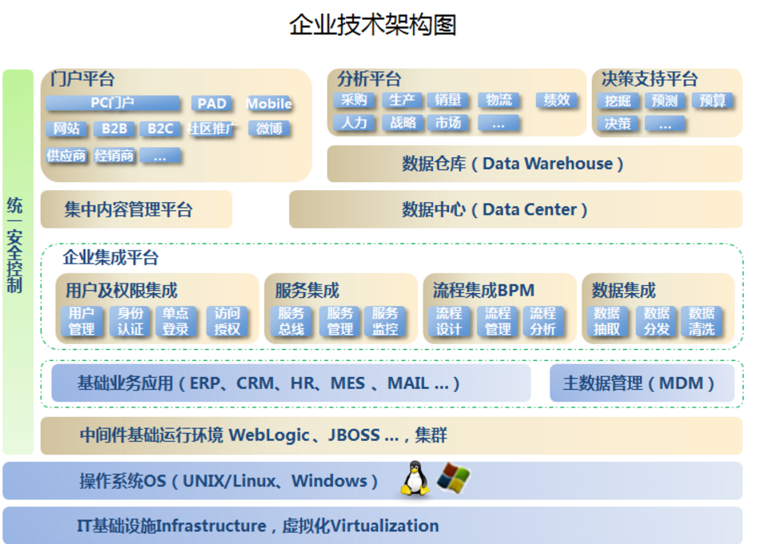

该技术架构图是本人根据多年企业技术架构经验而制定，是企业技术的总架构图，希望对CTO们有所借鉴。

简单说明：

1.中间件基础运行环境是经过统一规划的以WebLogic、JBOSS为主的集群环境

2.企业集成平台是以基础业务应用为基础服务于上层平台和基础业务应用的高度集成平台

3.数据中心是企业公共数据的集中管理比如用户数据、企业编码，可以通过数据集成平台或服务集成平台分发给其他应用

1. **分布式架构图**

**1 简单直观**

最理想化的分布式架构图。不管什么样的分布式系统，都是从这套系统上改造演变过去的。下面我就来解释一下这张图每个步骤的意义。用户群访问某个网站，比如说www.baidu.com，我们先忽略DNS解析和CDN服务器的作用，直接请求服务器，穿过防火墙，通过负载均衡来分配用户的请求，负载可以提高整个架构的抗压和流量的负载能力，将用户请求平均分配到应用服务器，有效的解决了单点失效的问题，通过应用服务器要交互的是数据层，也就是我们所说的MySql或者Oracle，一般在大型分布式站点中面对的都是一群数据库服务器，也是为了有效的防止数据库单点失效的问题，或者在大型应用中的高并发问题，以及和数据库交互的缓存服务器，还有各种类型的文件资源，不同的类型的资源放在不同的服务器，从编程的角度来说这是解耦，其实从实际上来说也就是解耦。大概就这么一套架构组成了最理想化的分布式架构模型，其中每个环节要拿出来的话都是可以滔滔不绝的讨论几个小时的学术问题，而且每个节点的内容也是非常丰富，实现的手段也是非常的多样化。

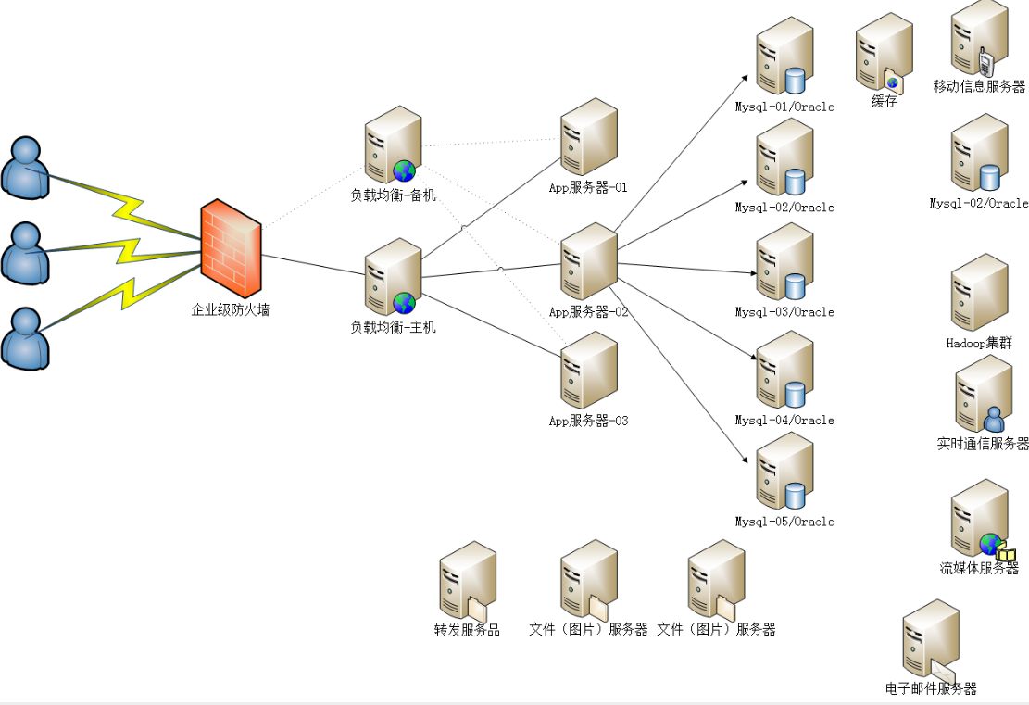

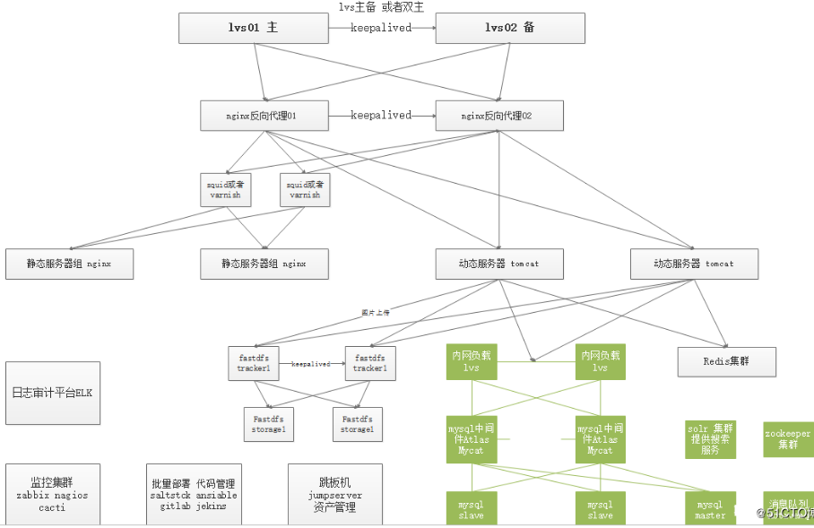

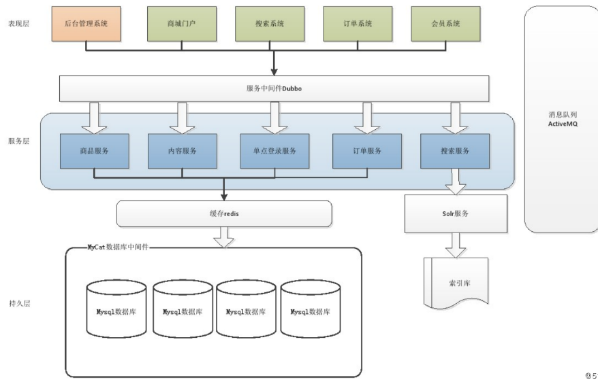

1. **微服务架构图**

**1 微服务架构**

（1）概念：把一个大型的单个应用程序和服务拆分为数个甚至数十个的支持微服务，它可扩展单个组件而不是整个的应用程序堆栈，从而满足服务等级协议。

（2）定义：围绕业务领域组件来创建应用，这些应用可独立地进行开发、管理和迭代。在分散的组件中使用云架构和平台式部署、管理和服务功能，使产品交付变得更加简单。

（3）本质：用一些功能比较明确、业务比较精练的服务去解决更大、更实际的问题。

**2 基于微服务架构的设计**

目的：有效的拆分应用，实现敏捷开发和部署

**3 官方的定义**

1）、一些列的独立的服务共同组成系统

2）、单独部署，跑在自己的进程中

3）、每个服务为独立的业务开发

4）、分布式管理

5）、非常强调隔离性

**4 大概的标准**

1）、分布式服务组成的系统

2）、按照业务，而不是技术来划分组织

3）、做有生命的产品而不是项目

4）、强服务个体和弱通信（ Smart endpoints and dumb pipes ）

5）、自动化运维（ DevOps ）

6）、高度容错性

7）、快速演化和迭代

**5 通用架构图1**

